李江：17264214501

**一、环境搭建**

**1、虚拟机的安装**

为什么要安装虚拟机？

如果需要同时运行两个系统，第一种方法，安装双系统（windows+Linux），缺点是切换系统时需要重启电脑，选择对应的系统启动;第二种方法，安装虚拟机（VMWare，最新版本17），将Linux系统安装在虚拟机中，切换系统时开启虚拟机即可，还有一个好处就是，可以同时运行多个系统

安装包：VMware-workstation-full-17.0.0-20800274.exe

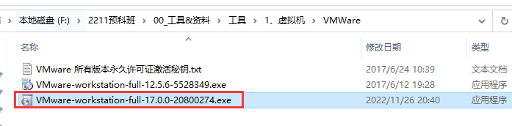

提示：在安装过程中需要输入密钥，百度搜索一个即可

**2、安装Ubuntu系统**

第一步：解压压缩包Ubuntu16.04，可以看到有如下文件

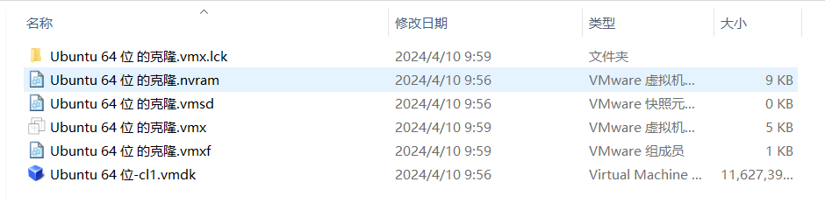

第二步：打开虚拟机，点击菜单栏文件选项——打开按钮

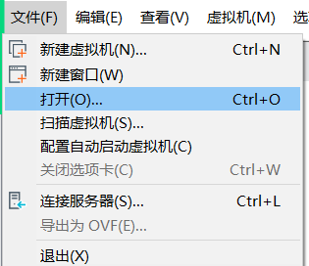

第三步：在对话框里面找到刚才解压的Ubuntu16.04文件夹，打开.vmx结尾的文件即可

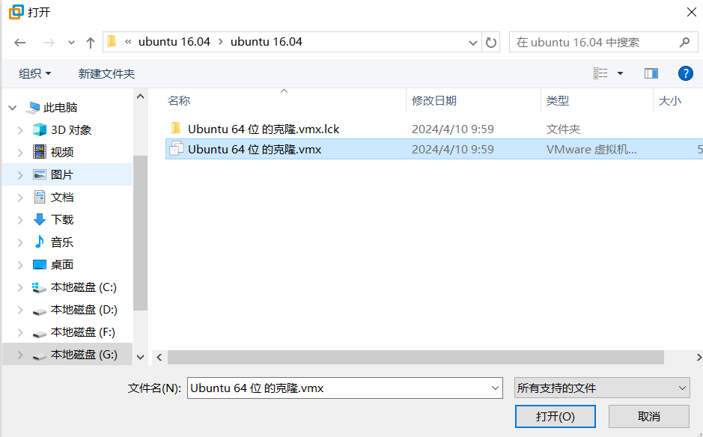

第四步：打开之后就可以在VMware左侧看到我们的虚拟机，点击开启虚拟机。

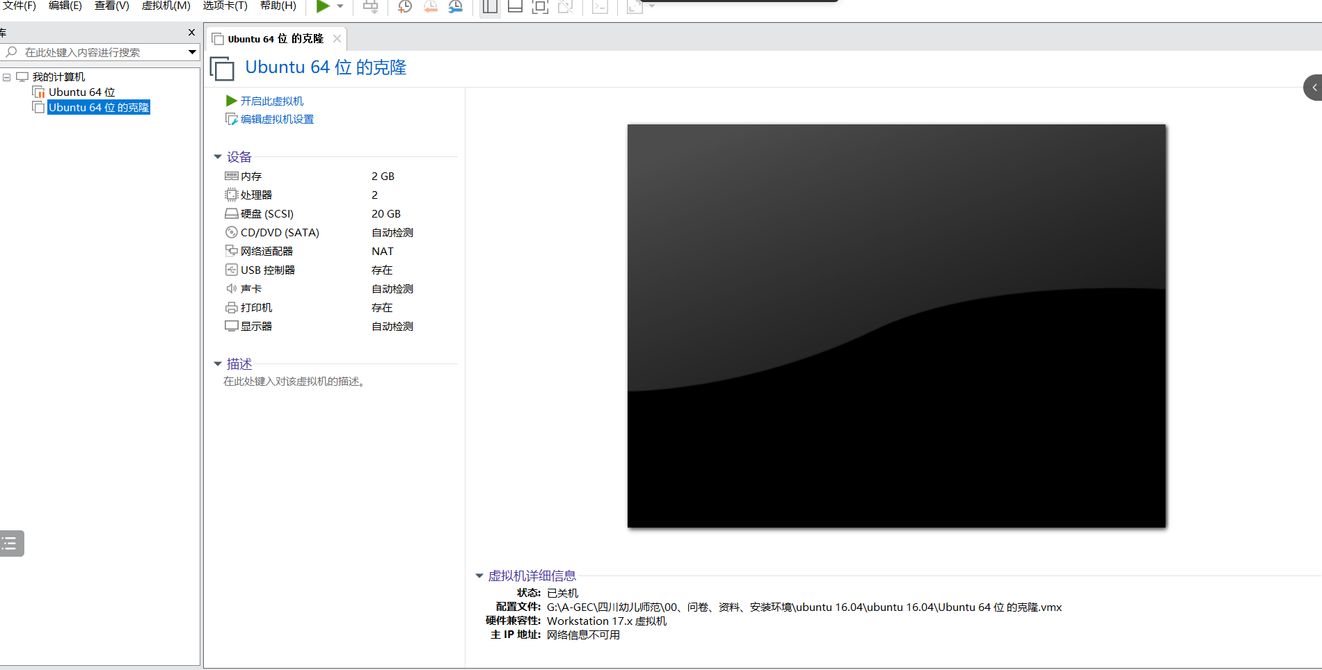

第五步：输入密码，lijiang，回车即可进入Ubuntu界面

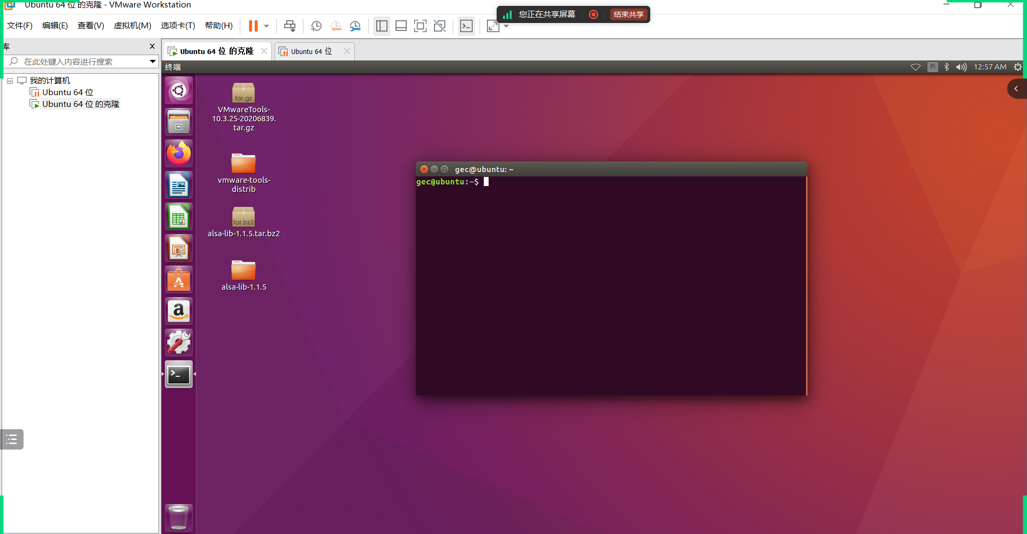

**3、安装共享文件夹**

就是让你的Windows系统与虚拟机里面的Linux系统实现资源共享

第一步：点击虚拟机设置选项，打开之后在左上角点击选项设置，找到共享文件夹

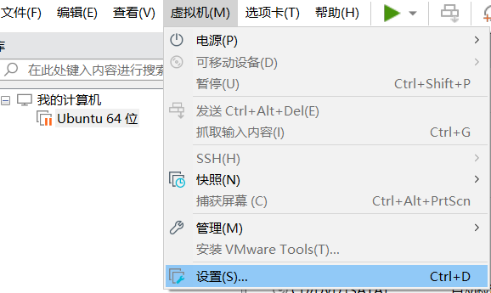

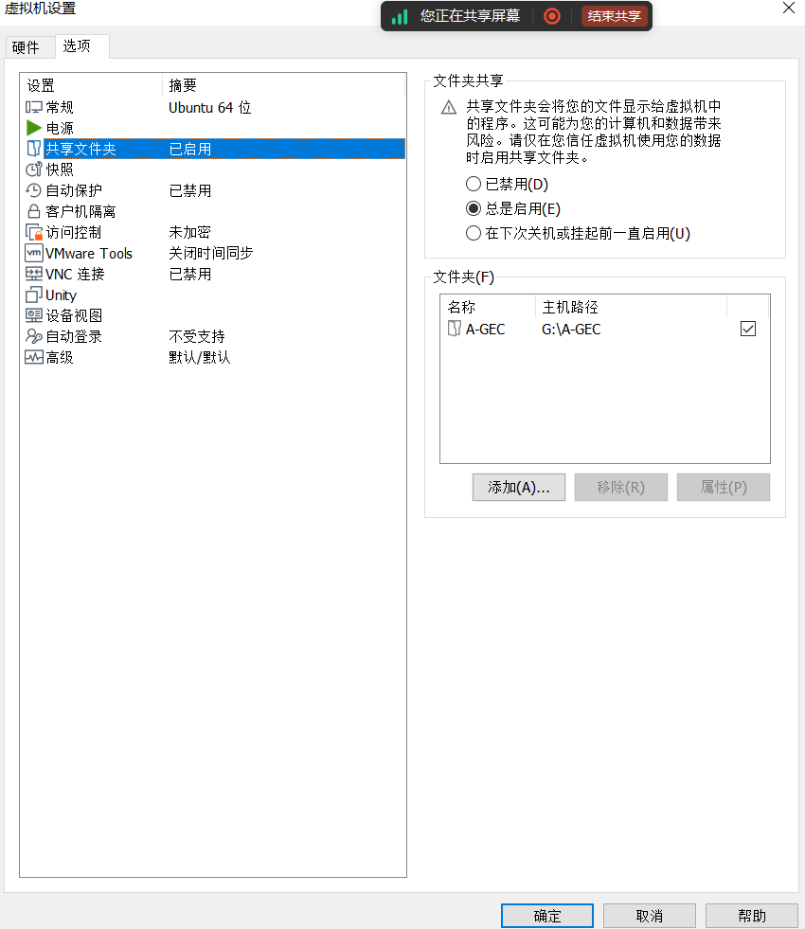

第二步：点击添加，会出现如下选项卡

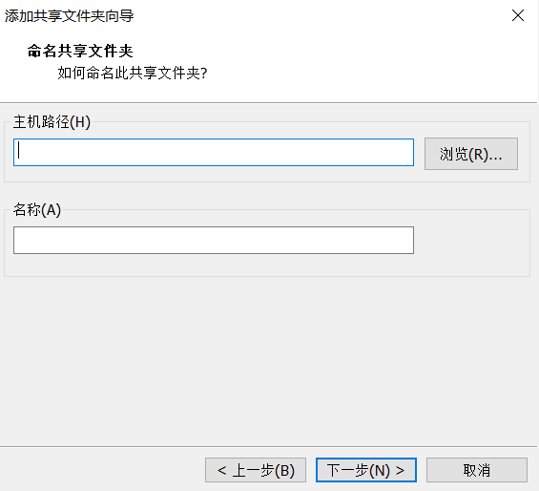

第三步：添加主机路径，在电脑里面找到自己的文件夹，设置即可

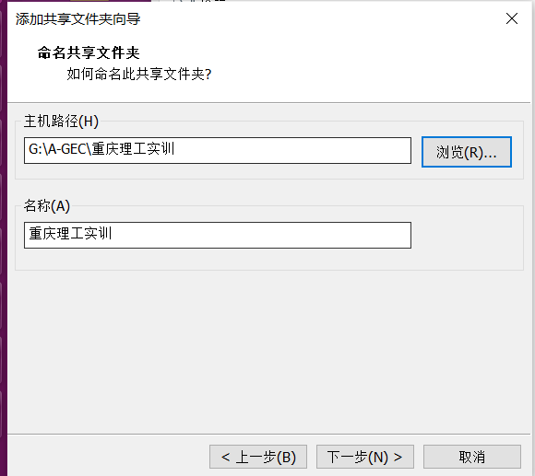

第四步：打开终端（ctrl+alt+t，鼠标右击—打开终端），进入共享文件夹

image.png

说明：

cd：切换目录

/mnt/hgfs：挂载路径

**4、安装Vscode**

1、安装完毕之后，点击VScode左边扩展按钮



2、设置中文

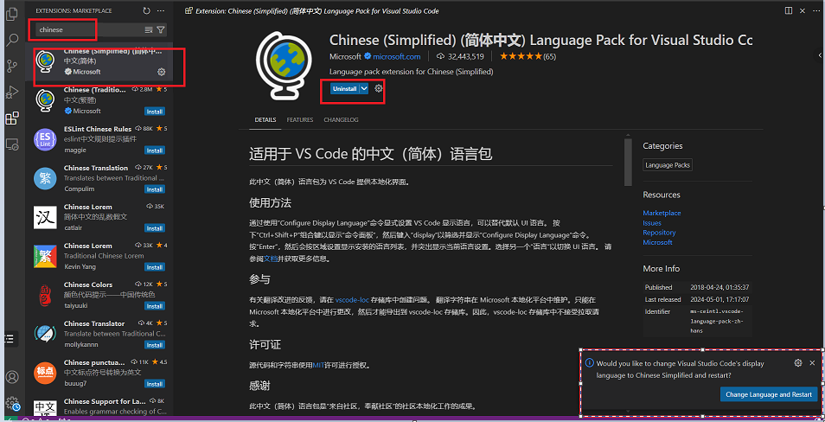

**二、Ubuntu简介**

**1、Ubuntu简单介绍**

Linux系统分支：Ubuntu、Redhat、Debian、SuSe、CentOS、Fedora

为什么要学习的是Ubuntu?

1、Ubuntu界面友好，可以图片点击进入程序，windows到Linux的一个过渡

2、很多大型企业都在使用Ubuntu系统，跟企业接轨

3、Ubuntu系统不会断更，每年的4月和10月都会发布新的版本，命名方式为：年份.月份，如22.10

下载Ubuntu镜像

网站：<https://cn.ubuntu.com/download/desktop>

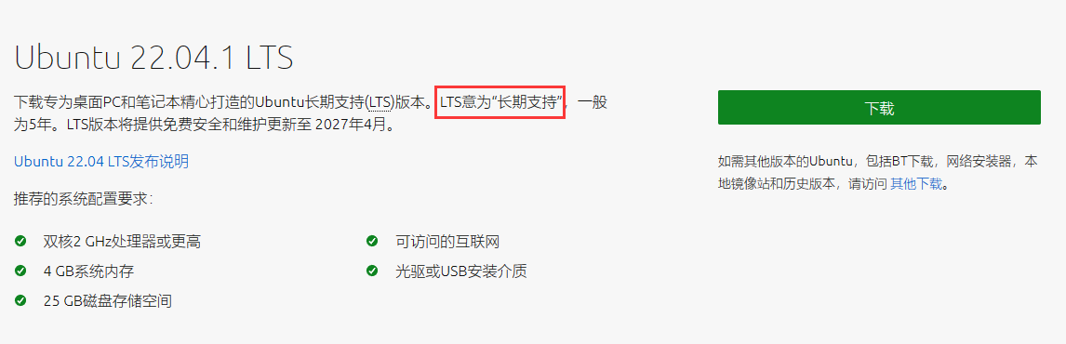

**2、Linux目录结构**

【注意】/表示根目录，相当于Windows的C盘，在Linux系统里面，只有两个目录，一个家目录(~)，一个根目录(/)

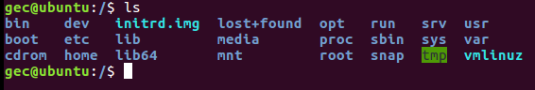

/bin：存放的系统命令或二进制文件，如：cd ls cp等

/dev：存放的设备节点文件

/etc：存放几乎所有的服务、命令、软件等配置，如：network,vim等配置文件

/home：家目录，所有用户都有对应的家目录

/lib：系统库文件的路径

/mnt：挂载目录，如共享文件夹

/boot：存放启动Linux时的核心文件，包括一些连接文件及镜像文件

/proc：是一个虚拟的目录，是系统内存的映射，访问这个目录来获取信息，不能动这个文件

/sbin：存放系统管理员使用的系统管理程序

/sys：安装了内核中新出现的一个文件系统sysfs，不能动这个文件

/usr：非常重要，用户的很多应用程序和文件都放在这个目录下，类似于Windows下的program files目录

/var：存放一些不断扩充着的东西，习惯将经常被修改的目录存放在这，如各种日志；

/lost+found：隐藏目录，一般情况为空，当系统非法关机后会存放一些文件

/media：Linux系统会自动识别一些设备，如U盘、光驱等，并把识别的设备挂载到这个目录下

/opt：给主机额外安装软件所存放的目录（软件安装包存放），如安装ORACLE数据库就可放到该目录下，默认为空

/run：临时目录

/srv：存放一些服务启动之后需要提取的数据，不能动这个文件

/tmp：临时文件

/cdrom：光驱